Comités Municipales de Emergencia apoyan vacunación masiva en todo el país
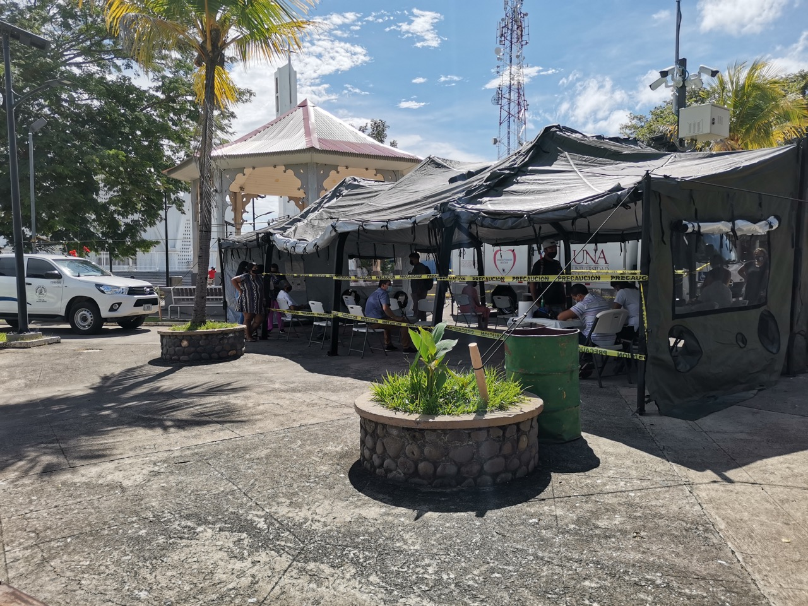
• Vacunatorios se han habilitado en supermercados, sodas, centros comerciales, iglesias, salones comunales, gimnasios y parqueos
• Los CMEs han trabajado en el acondicionamiento de los establecimientos, coordinación con voluntarios para el manejo de las filas, señalizaciones, traslado de personal, etc.
• CNE ha destinado más de 52 millones de colones para apoyar los procesos de vacunación en esta campaña nacional

San José, 21 de setiembre, 2021. En un histórico trabajo en equipo entre las instituciones públicas, sociedad civil, organizaciones y empresa privada, las vacunas para prevenir el coronavirus han llegado a todos los rincones del país con el objetivo primordial de aumentar la cantidad de personas que estén protegidas contra el COVID-19. Los 90 Comités Municipales de Emergencia (CME) están abocados a apoyar al personal de la CCSS para habilitar centros en al menos 172 puntos.

Los CMEs liderados por los gobiernos locales han implementado comunicación digital y perifoneo para informar a sus comunidades de los sitios de vacunación y los horarios en que se estarán aplicando las primeras y segundas dosis.

En coordinación con las instituciones presentes en el cantón y el compromiso de las fuerzas vivas, el comercio y la empresa privada, se habilitaron vacunatorios en pulperías, sodas, supermercados, paradas de taxis, salones comunales y parroquiales, parqueos, gimnasios, facilitando a las personas el desplazamiento hacia el punto más cercano para recibir su vacuna.

Por ejemplo, el reconocido Redondel de Toros de Palmares, ha sido el principal vacunatorios en el cantón. En Tilarán, la soda Kari prestó su local para que el personal de la CCSS coloque las primeras dosis, y el supermercado El Pórtico obsequió chocolates como un incentivo a las personas del cantón que se aplicarán las vacunas.

En el parque central de Liberia Mario Cañas Ruiz, la CNE instaló toldos para que los liberianos se acercaran a recibir su dosis, en coordinación con el CME de la localidad.

“La experiencia de años en la atención de emergencias y las sólidas coordinaciones entre las instituciones que componen los CME ha permitido que esta Vacunatón avance con éxito, es un esfuerzo país por proteger a la ciudadanía del coronavirus. Aun así, es llamado es a todas las personas mayores de 18 años que aprovechen esta oportunidad de vacunarse”, comentó Sigifredo Pérez, director de Gestión del Riesgo de la Comisión Nacional de Prevención del Riesgos y Atención de Emergencias (CNE).

Los CMEs han trabajado en el acondicionamiento de los establecimientos, coordinación con voluntarios para el manejo de las filas, señalizaciones, traslado de personal.

La CNE ya ha destinado ₡51,726,032.00 en créditos locales para la compra de alimentación y logística de todo el personal que atiende esta Vacunatón, que se mantendrá hasta el próximo domingo 26. Estos dineros le han permitido comprar además de alimentos, suministros de limpieza, combustible y contratar servicios de perifoneo para zonas remotas.

Además, se ha enviado suministros como agua embotellada, soluciones de alcohol, desinfectantes, toallas de papel, guantes, mascarillas y caretas.

Ana Grijalba, vecina de Carrillo, recibió su dosis de la vacuna contra el COVID-19 este lunes, mostró su agradecimiento e invitó a toda la ciudadanía a visitar los centros de vacunación en el país.

